GUIA DE APRENDIZAJE: Unidad 1 N° DE GUIA: 3 FECHA:
ASIGNATURA: Psicomotricidad NUCLEO: Corporalidad y movimiento
OA: Practicar habilidades motrices básicas, mediante ejercicios simples de desplazamientos.
NOMBRE ESTUDIANTE: CURSO: Prekínder LETRA: A-B-C

- INSTRUCCIONES:
Querido apoderado, es necesario que lea y le ayude a su hijo o hija a realizar los ejercicios de psicomotricidad.

- ACTIVIDADES A DESARROLLAR:
Con la supervisión de un adulto realiza las siguientes actividades destinadas a estimular el desarrollo de tus habilidades motrices en tu hogar, recuerda que antes de comenzar debes contar con un espacio adaptado y libre de obstáculos que pongan en riesgo tu seguridad.

Actividades a desarrollar.
Ejercicio 1: Elige una canción (la que más te guste) y mantente en movimiento durante toda la canción, de las siguientes maneras:
- Bailando
- Saltando en un pie
- Saltando con los dos pies
- Imitando algún animal (tu animal favorito)

Ejercicio 2: Salta según se indique.
- 15 saltos a pies juntos en línea recta.
- 15 saltos en un pie en línea recta.
- 15 saltos como un conejo.
- 15 saltos como una rana

Ejercicio 3: Salto de tijera. Comenzaremos abrir y cerrar las piernas con un ligero salto mientras abrimos las piernas hacia los lados tienes que acompañar el movimiento con los brazos.
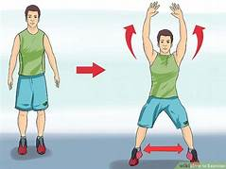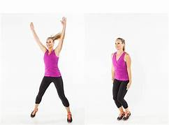
- Paso 1: Realiza este salto 20 veces, contando cuando tus manos se encuentren arriba de tu cabeza.

En este momento pueden beber un poco de agua y descansar durante un minuto, para continuar con los ejercicios.

Ejercicio 4: Con una pelotita pequeña y la ayuda de un adulto realiza 10 lanzamientos de las siguientes formas: “10 de cada una”
- Lanza hacia arriba y atrapa con ambas manos.
- Lanza hacia arriba y atrapa con la mano derecha.
- Lanza hacia arriba y atrapa con la mano izquierda.
- Lanza hacia arriba da un aplauso y toma la pelota.

Ejercicio 5: realiza las posiciones de cada imagen durante 10 segundos cada una, acompañando cada ejercicio con una enérgica inhalación y exhalación.

- poso1: junta tus pies, baja y con tus manos toca la punta de tus pies. “10 segundos”
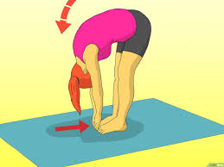

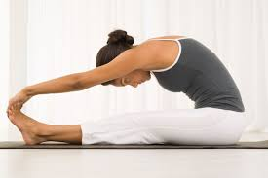
- Paso 2: siéntate y estira tus piernas, baja y toca la punta de tus pies. “10 segundos”

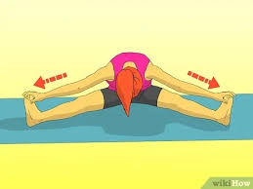
- Paso 3: sigue sentado(a) pero ahora separa tus piernas, baja y toca con cada mano el pie correspondiente. (con la mano derecha el pie derecho y con la mano izquierda el pie izquierdo) “10 segundos”

- Paso 4: ponte de pie y mueve hombros, luego mueve tu cuello y finalizamos con movimiento de cadera. “10 segundos cada movimiento”

IMPORTANTE: Estas actividades las puedes repetir cuantas veces quieras.

